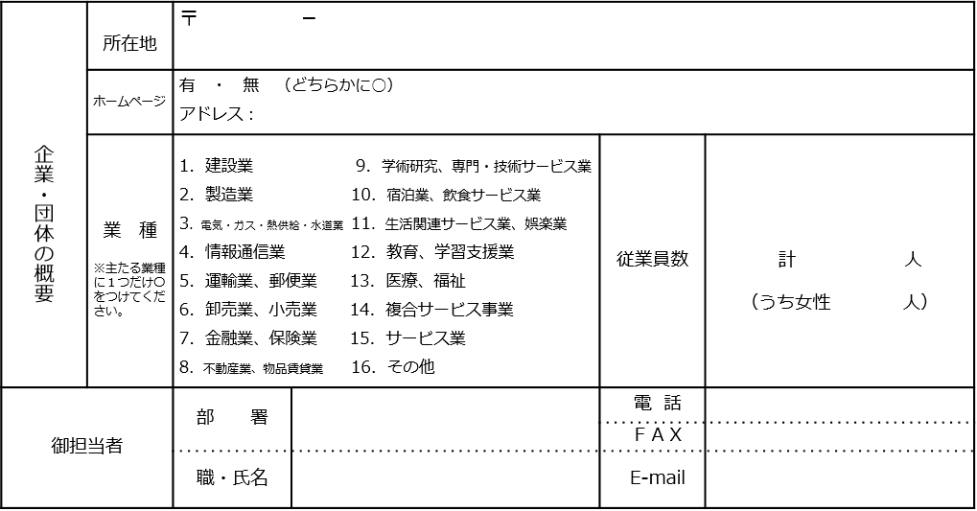

ア　暴力団（暴力団員による不当な行為の防止等に関する法律（平成３年法律第77号）第２条第２号に規定する暴力団をいう。以下同じ。）

イ　暴力団員（同法第２条第６号に規定する暴力団員をいう。以下同じ。）

ウ　暴力団員でなくなった日から５年を経過しない者

エ　自己、自社若しくは第三者の不正な利益を図る目的又は第三者に損害を与える目的をもって暴力団又は暴力団員を利用している者

オ　暴力団又は暴力団員に対して資金等を提供し、又は便宜を供与する等、直接的又は積極的に暴力団の維持運営に協力し、又は関与している者

カ　暴力団又は暴力団員と社会的に非難されるべき関係を有している者

キ　暴力団又は暴力団員であることを知りながらこれらを利用している者

（以下の誓約内容を確認の上、□にレ点を記入してください。）

　この度の申請を行うにあたり、次の事項について誓約します。

役員等は、暴力団員による不当な行為の防止等に関する法律（平成３年法律第77号）に関する下記の各号のいずれにも該当する者ではありません。また、その経営に実質的に関与している企業、事業所、法人、団体等ではありません。

酒田市内に事業所を有しています。

注）企業・団体名及び代表者名は、市のホームページや各種広報に掲載し、広く公表させていただきます。

日本一女性が働きやすいまち宣言賛同書

令和　　年　　月　　日

会社又は団体名

代表者職・氏名

私は「日本一女性が働きやすいまち宣言」の趣旨を踏まえ、女性が働きやすい環境づくりに取り組んでいきます。

女性が働きやすい環境づくりに向けた組織トップからのメッセージや今後の取り組み内容など、企業・団体の実情に応じて記載してください。

 ★上記の記載内容は、webページなどで公表します。

酒田市商工港湾課　人材活躍推進担当行き　FAX：0234-22-3910